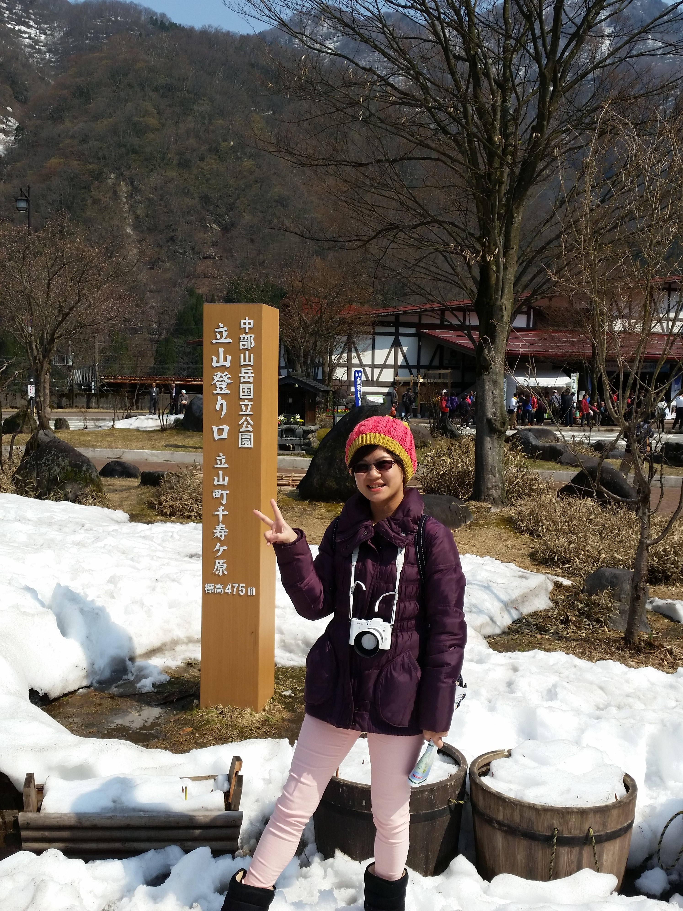 | ♡李佳恩♡  ■學歷  中華醫事科技大學/二技護理系畢業  ■實習指導場所  衛生福利部彰化醫院  ■經歷  衛生福利部嘉南療養院任職8年8  個月  ■給學生的話  把握現在，勤學用功  思考未來，培養興趣與專長  ■E-mail  Takki616@yahoo.com.tw

